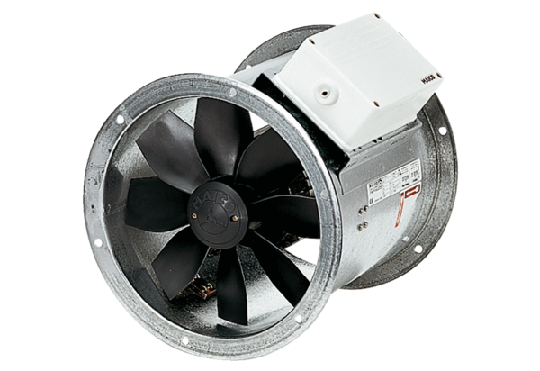Axiální potrubní ventilátor DZR 60/6 BObsah dodávky: 1 kusSortiment: C
Typové číslo: 0086.0064Výrobce: MAICO

